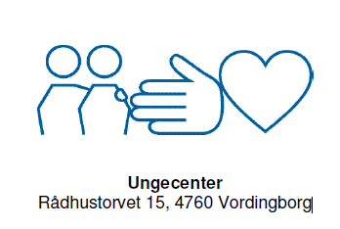 | Erhvervspraktik  !  Vigtigt: Husk at udfylde alle oplysninger samt underskrifter  Vi sender besked via digitale post til dig og dine forældre samt til virksomheden om din praktikaftale med dine kontaktoplysninger.  Det kan være en god idé at tage et billede af sedlen inden du afleverer den, så du kan huske mødetid, adresse, telefonnummer osv. :-)

Hvornår er praktikforløbet?
UGE nr. |  | Årstal

Praktikant (husk at skrive tydeligt)
Elevens navn: | Fødselsdag: | Mobil:
Skole: |  | Klasse:

Praktikjob – hvilket job skal du ud og afprøve? (Husk at skrive tydeligt)
Jeg skal i erhvervspraktik som:
Første dag skal jeg møde klokken:

Praktiksted – hvor skal du hen i din erhvervspraktik? (Husk at skrive tydeligt)
Firmanavn: | Mail:
Adresse: |  | Postnr. & By
Kontaktperson for din erhvervspraktik i virksomheden:
CVR.nr. (Vigtig, vi sender oplysningerne om praktikken via digitale post til virksomheden) |  | Telefon:

Eventuelle beskeder til eleven
Fx vedrørende mødetider, påklædning, tavshedspligt, madpakke/kantine mv.

Underskrifter
Dato: | Dato: | Dato:
Elev | Forældre | Klasselærer
DU BLIVER SOM PRAKTIKANT FORSIKRET GENNEM STATENS FORSIKRINGSORDNING UNDER PRAKTIKFORLØBET

